Министерство образования и науки Российской Федерации
Федеральное государственное автономное образовательное учреждение высшего образования
«Национальный исследовательский Томский политехнический Университет»



09.03.04 «Разработка интернет-приложений»

Реализация многоагентной среды с помощью многопроцессных вычислений

Лабораторная работа № 4

по дисциплине:
Параллельные и высокопроизводительные вычисления

Исполнитель:
студент группы | 8ВМ51 |  | Жамьяндабаев М. А. |  | 21.05.2026
Руководитель:
преподаватель | к.т.н.,доц. |  | Аксёнов С.В.

Томск - 2026

Задание
Цель работы – получить навыки создания многоагентной среды с неопределённостью с применением многопроцессных вычислений.
Задачи – Создать многоагентную среду, в которой имеются агент-доставщик полезного груза по городу. Движение агента осуществляется одним процессом. Движение других транспортных средств (ботов) контролируется другим процессом. Опционально: можно сделать для каждого бота свой процесс.
Для этого необходимо сформировать карту, в которой будет перемещаться агент и другие транспортные средства. Пример карты для одного агента в файле “citymap.txt”. Минимальные размеры карты 30 x 30.
Пояснения к карте:
0 (а также 2, 3, 4) – области на карте, куда агент может попасть (дорога).
1 – на карте отмечены препятствия, куда агент не может попасть (стены). 2 – место, с которого агент начинает движение по карте.
3 – места, с которых с определенной вероятностью выходят другие транспортные средства (вероятность этого мала, например 0.02).
4 – Область, в которую должен попасть агент.

На каждой итерации:
Агент делает одно из действий: влево, вправо, вверх, вниз или остановка. Транспортные средства тоже делают одно из этих движений. Для каждого транспортного средства (бота) генерируется движение в область, куда можно попасть (0, 2, 3, 4) при этом, если транспортное средство начинает движение из тупика, то выбирается единственное направление – выход из тупика), при достижении перекрёстка, применяется следующее условие: c вероятностью 10% бот делает остановку, а на следующий ход бот разворачивается и движется в обратном направлении, оставшиеся 90% равномерно распределяются между другими вариантами движения через перекресток, например если бот доехал до перекрёстка с нижней клетки и есть варианты двигаться вверх, налево и направо, то с вероятностью 10% он делает остановку, а затем перемещается вниз, с вероятностью 90% становится в центр перекрёстка, а затем выбирает движение вверх с вероятностью 1/3, направо с вероятностью 1/3 или налево с вероятностью 1/3. Если на развилке только два возможных пути, то вероятности выборка каждого ½. Если бот достигает тупика, то он разворачивается и едет в противоположную сторону.
В случае столкновения ботов между собой или агента с ботом, происходит авария и транспортные средства удаляются. Если столкнулся агент, то мы признаём эпизод движения агента неуспешным.
Для агента доставщика нужно тоже задать разные 3 стратегии движения на развилках дорог. Можно задать единую стратегию для пересечения развилок, как у ботов, а можно задать для каждого перекрёстка свою стратегию. Пример стратегии для развилки: для всех развилок: c вероятностью 5% доставщик делает остановку, а затем разворачивается назад и движется в противоположном направлении, с вероятностью 40% поворачивает на право, с вероятностью 30% двигается прямо, и с вероятностью 25% двигается налево. Или для развилки А: c вероятностью 70% двигается направо и с вероятностью 30% двигается прямо.
При начальном выходе из области 3 для транспортного средства (бота) генерируется число количество шагов (случайная величина от 15 до 150). В течение этого числа итераций транспортное средство двигается, а по достижению этого числа убирается из карты (припарковывается или заезжает в гараж ).
Установить на карте несколько мест, из которых будет выезжать агент. Исследовать как будет изменяться среднее количество шагов, за которое агент доставит груз, а также вероятность успеха в достижении точки доставки в зависимости от скорости генерации других транспортных средств и стратегии движения.

Основная часть
  - Карта многоагентной среды
Карта хранится в файле citymap.txt и имеет размер 31 x 31 клетка. Символы карты:
- 0 – дорога (серый)
- 1 – стены (черный)
- 2 - стартовые позиции доставщика (синий, красный - доставщик)
- 3 - точки генерации ботов (оранжевый)
- 4 - точка доставки (зеленый)
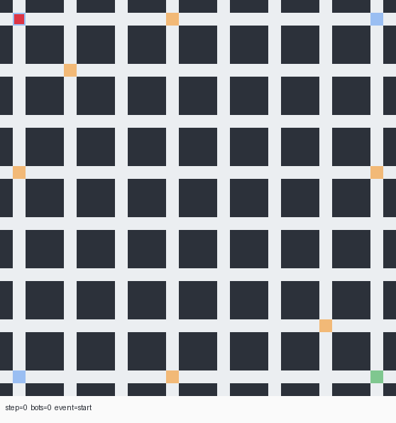
Рисунок 1 — Карта области движения агента и транспортных средств

Анимация 1 – визуализация успешного эпизода доставки

На карте заданы три стартовые позиции агента: (1, 1), (1, 29), (29, 1), шесть точек появления ботов: (1, 13), (5, 5), (13, 1), (13, 29), (25, 25), (29, 13), а также точка доставки (29, 29).
Функция чтения карты из файла citymap.txt
def load_city_map(path: Path) -> CityMap:
lines = [line.strip() for line in path.read_text(encoding="utf-8").splitlines() if line.strip()]
if not lines:
raise ValueError("Map file is empty")
width = len(lines[0])
if any(len(line) != width for line in lines):
raise ValueError("All map rows must have equal length")
if len(lines) < 30 or width < 30:
raise ValueError("Map must be at least 30 x 30")

starts: list[Position] = []
spawns: list[Position] = []
target: Position | None = None
for r, row in enumerate(lines):
for c, cell in enumerate(row):
if cell == "2":
starts.append((r, c))
elif cell == "3":
spawns.append((r, c))
elif cell == "4":
target = (r, c)

if not starts:
raise ValueError("Map must contain at least one start cell marked as 2")
if not spawns:
raise ValueError("Map must contain at least one traffic spawn cell marked as 3")
if target is None:
raise ValueError("Map must contain one target cell marked as 4")

return CityMap(lines, starts, spawns, target)

Функция для визуализации карты
def draw_map_image(city: CityMap, path: Path, cell_size: int = 22) -> None:
image = Image.new("RGB", (city.width * cell_size, city.height * cell_size), "white")
draw = ImageDraw.Draw(image)
colors = {
"0": (235, 238, 241),
"1": (45, 52, 60),
"2": (49, 112, 203),
"3": (235, 145, 52),
"4": (61, 156, 91),
}
for r, row in enumerate(city.grid):
for c, cell in enumerate(row):
x0, y0 = c * cell_size, r * cell_size
draw.rectangle([x0, y0, x0 + cell_size - 1, y0 + cell_size - 1], fill=colors[cell])
draw.rectangle([x0, y0, x0 + cell_size - 1, y0 + cell_size - 1], outline=(210, 214, 219))
image.save(path)

  - Правила движения агентов
На каждой итерации доставщик и каждый бот могут выполнить одно из пяти действий: вверх, вниз, влево, вправо или остановка. Движение допускается только по клеткам 0, 2, 3 и 4. Если транспортное средство попадает в тупик, оно разворачивается. На перекрестке бот с вероятностью 10% останавливается, а на следующей итерации едет в обратную сторону; остальные варианты движения выбираются равномерно из доступных направлений, кроме обратного.
При появлении из клетки 3 бот получает случайное число шагов жизни от 15 до 150. После исчерпания этого числа шагов бот удаляется с карты, что моделирует парковку или заезд в гараж.
Столкновение считается аварией. Если сталкиваются боты, они удаляются из среды. Если в столкновении участвует доставщик, эпизод считается неуспешным.
  - Стратегии движения доставщика
При выполнении лабораторной работы были выбраны 3 стратегии движения для агента. Все стратегии сначала рассчитываются как вес с дальнейшим расчетом на вероятности. В первых двух стратегиях сумма весов = 100, поэтому вес равен вероятности. Если одно из направлений недоступно из-за стены, то оно исключается из выбора и вероятности пере рассчитываются только между доступными направлениями
Описание направлений на развилке по стратегиям движения:
Стратегия | Направление на развилке (вес)
Преимущественно вправо | - Остановка + разворот - 5 %  - Правый поворот - 40 %  - Прямо - 30 %  - левый поворот – 25 %
Преимущественно прямо | - Остановка + разворот – 5 %  - Правый поворот – 20 %  - Прямо – 55 %  - левый поворот – 20 %
Манхэттенское расстояние | - остановка + разворот — 5  - выгодное направление — 70  - остальные направления — 15

Стратегия «Манхэттенское расстояние» не строит полный маршрут, а принимает координаты: для каждой доступной соседней клетки считается расстояние до цели, и направления, которые уменьшают это расстояние являются выгодными направлениями. Далее считаются вероятности для всех направлений по формуле:
Вероятность направления А = вес направления А / сумму всех весов направлений
На примере рисунка 2:
Агент пришел в точку A (2;2) из A0, нужно дойти до B (4;4). Возможные пути – остановка + разворот (1;2), n1 (2;1), y1 (2;3), y2 (3;2).
Выгодные направления в этом случае – y1, y2, так как при входе в эти направления агент приближается к цели, поэтому распределение весов:
- Остановка + разворот – 5
- y1 – 70
- y2 – 70
- n1 – 15
Сумма весов по всем направлениям = 160. Тогда, вероятности распределятся так:
- Остановка + разворот – 0.03
- y1 – 0.44
- y2 – 0.44
- n1 – 0.09
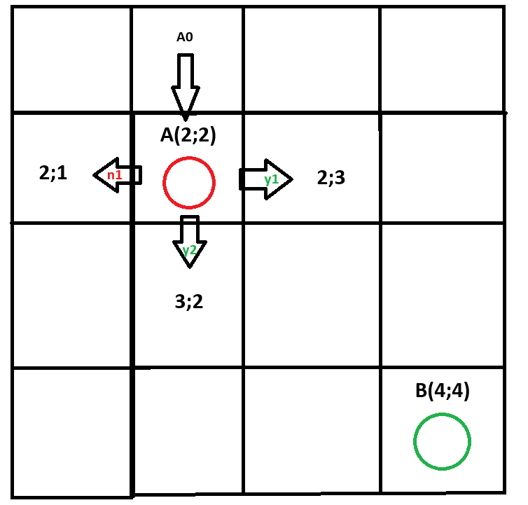
Рисунок 2 – пример описания стратегии «Манхэттенское расстояние»
Расчет расстояния между агентом и точкой доставки:
def manhattan(a: Position, b: Position) -> int:
return abs(a[0] - b[0]) + abs(a[1] - b[1])

Основная функция для движения агента, в котором описаны стратегии:
def choose_agent_move(
rng: random.Random,
grid: list[str],
target: Position,
state: dict,
strategy: str,
) -> dict:
pos: Position = tuple(state["pos
direction: Direction | None = tuple(state["direction"]) if state["direction"] else None
pending_reverse = bool(state.get("pending_reverse", False))
available = valid_directions(grid, pos)

if not available:
return {"pos": pos, "direction": direction, "pending_reverse": False, "stopped": True}

if direction is None:
move = choose_initial_direction(rng, grid, pos, target, available, strategy)
return {"pos": add_pos(pos, move), "direction": move, "pending_reverse": False, "stopped": False}

reverse_dir = opposite(direction)
if pending_reverse and reverse_dir in available:
return {"pos": add_pos(pos, reverse_dir), "direction": reverse_dir, "pending_reverse": False, "stopped": False}

forward_options = [d for d in available if d != reverse_dir]
if not forward_options and reverse_dir in available:
return {"pos": add_pos(pos, reverse_dir), "direction": reverse_dir, "pending_reverse": False, "stopped": False}
if len(forward_options) == 1:
move = forward_options[0]
return {"pos": add_pos(pos, move), "direction": move, "pending_reverse": False, "stopped": False}

if strategy == "right_priority":
relation_weights = {"right": 40.0, "straight": 30.0, "left": 25.0}
stop_weight = 5.0
elif strategy == "straight_priority":
relation_weights = {"right": 20.0, "straight": 55.0, "left": 20.0}
stop_weight = 5.0
elif strategy == "target_biased":
current = manhattan(pos, target)
choices: list[tuple[Direction | str, float]] = [("stop_reverse", 5.0)]
for move in forward_options:
distance = manhattan(add_pos(pos, move), target)
choices.append((move, 70.0 if distance < current else 15.0))
decision = weighted_choice(rng, choices)
if decision == "stop_reverse":
return {"pos": pos, "direction": direction, "pending_reverse": True, "stopped": True}
move = decision
return {"pos": add_pos(pos, move), "direction": move, "pending_reverse": False, "stopped": False}
else:
raise ValueError(f"Unknown strategy: {strategy}")

choices = [("stop_reverse", stop_weight)]
for move in forward_options:
relation = relation_to_heading(direction, move)
choices.append((move, relation_weights.get(relation or "", 0.0)))
decision = weighted_choice(rng, choices)
if decision == "stop_reverse":
return {"pos": pos, "direction": direction, "pending_reverse": True, "stopped": True}
move = decision
return {"pos": add_pos(pos, move), "direction": move, "pending_reverse": False, "stopped": False}

Выбор направления движения с учетом весов из choose_agent_moove:
def weighted_choice(rng: random.Random, choices: list[tuple[Direction | str, float]]) -> Direction | str:
total = sum(weight for _, weight in choices if weight > 0)
if total <= 0:
return choices[0][0]
mark = rng.random() * total
acc = 0.0
for value, weight in choices:
if weight <= 0:
continue
acc += weight
if mark <= acc:
return value
return choices[-1][0]

  - Многопроцессная организация программы
Симуляция построена на модуле multiprocessing. Основной процесс управляет эпизодом и синхронизирует шаги, но само движение доставщика и ботов вычисляется в отдельных процессах. Обмен выполняется через Pipe-соединения: главный процесс отправляет состояние и получает обновленное положение. Agent_worker отвечает за решение доставщика, traffic_worker — за обновление списка ботов. Метод reset нужен для повторяемых экспериментов с разными seed, а основной процесс получает результаты обоих рабочих процессов на каждой итерации.
class ProcessController:
def __init__(self, city: CityMap, seed: int) -> None:
ctx = mp.get_context("spawn")
self.agent_parent, agent_child = ctx.Pipe()
self.traffic_parent, traffic_child = ctx.Pipe()
self.agent_process = ctx.Process(target=agent_worker, args=(agent_child, city.grid, city.target, seed + 11))
self.traffic_process = ctx.Process(target=traffic_worker, args=(traffic_child, city.grid, city.spawns, seed + 29))
self.agent_process.start()
self.traffic_process.start()

  - Движение транспорта и аварии
Функция traffic_step сначала двигает уже существующие транспортные средства, затем удаляет ботов, попавших в аварии и после этого с заданной вероятностью создает новых ботов в точках генерации.
def traffic_step(
rng: random.Random,
grid: list[str],
spawn_cells: list[Position],
bots: list[dict],
spawn_probability: float,
next_bot_id: int,
) -> tuple[list[dict], int, int, int]:
moved: list[dict] = []
for bot in bots:
next_bot = move_bot(rng, grid, dict(bot))
if next_bot is not None:
moved.append(next_bot)

moved, bot_crashes = remove_bot_collisions(bots, moved)
occupied = {tuple(bot["pos"]) for bot in moved}
spawned = 0

for spawn in spawn_cells:
if spawn in occupied:
continue
if rng.random() < spawn_probability:
moved.append(
{
"id": next_bot_id,
"pos": spawn,
"direction": None,
"remaining": rng.randint(15, 150),
"pending_reverse": False,
"stopped": False,
}
)
occupied.add(spawn)
next_bot_id += 1
spawned += 1

return moved, next_bot_id, spawned, bot_crashes

- Результаты
Эксперименты проводились для четырех вероятностей генерации транспорта из каждой точки за итерацию: 0,005; 0,010; 0,020; 0,040. Для каждой пары «стратегия — вероятность генерации» выполнено 45 эпизодов: по 15 эпизодов для каждой из трех стартовых точек. Максимальная длина эпизода составляла 350 шагов.
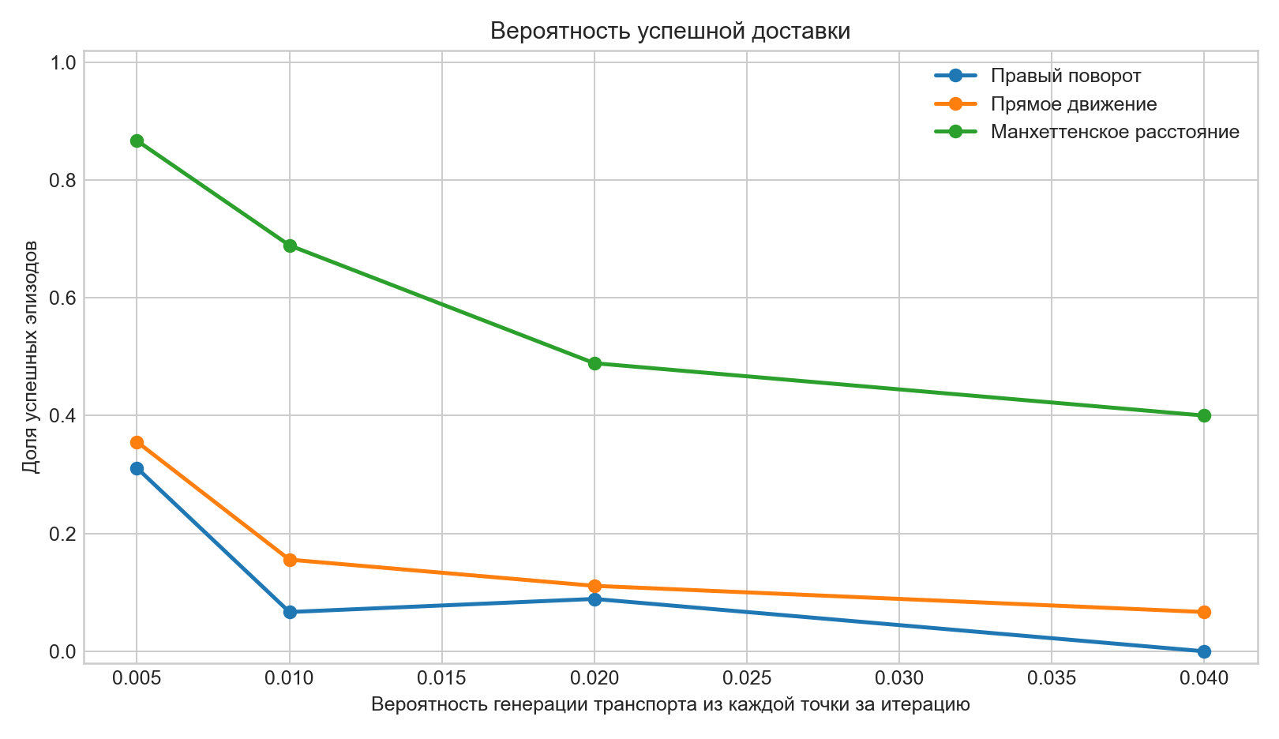
Рисунок 3 — Вероятность успешной доставки при разных стратегиях и скоростях генерации транспорта
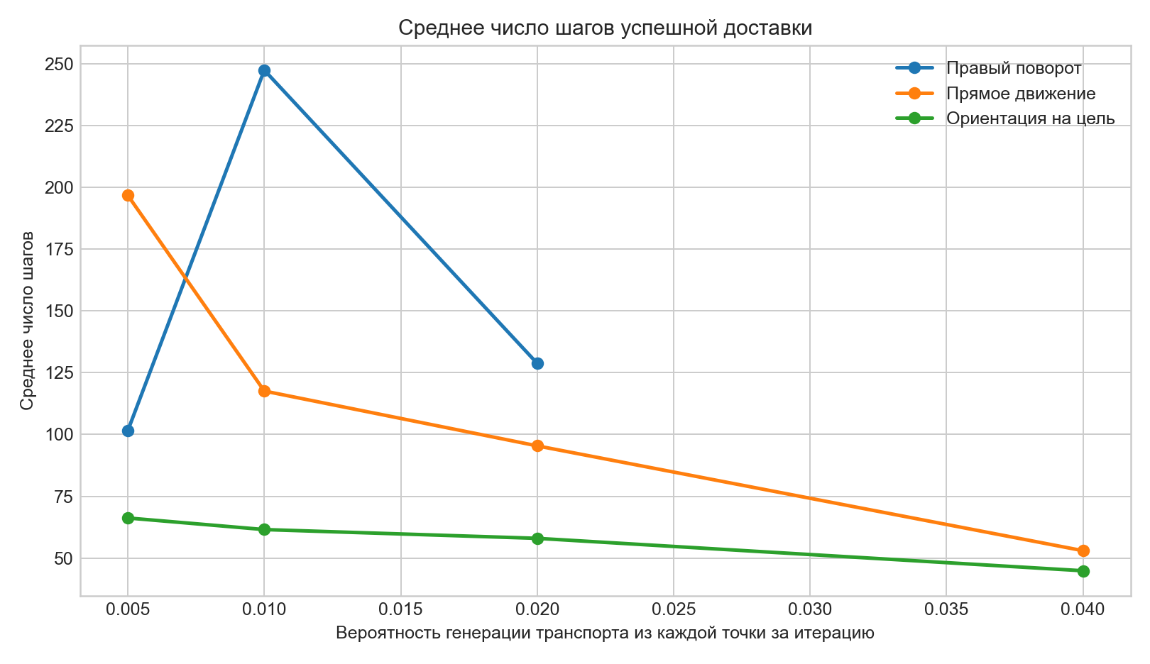
Рисунок 4 — Среднее число шагов успешной доставки при разных стратегиях и скоростях генерации транспорта

Стратегия | Вероятность генерации | Эпизодов | Вероятность успеха | Среднее количество шагов
Преимущественно вправо | 0.005 | 45 | 0.31 | 101.6
Преимущественно вправо | 0.010 | 45 | 0.07 | 247.3
Преимущественно вправо | 0.020 | 45 | 0.09 | 128.8
Преимущественно вправо | 0.040 | 45 | 0.00 | нет успешных эпизодов
Преимущественно прямо | 0.005 | 45 | 0.36 | 196.7
Преимущественно прямо | 0.010 | 45 | 0.16 | 117.6
Преимущественно прямо | 0.020 | 45 | 0.11 | 95.4
Преимущественно прямо | 0.040 | 45 | 0.07 | 53.0
Манхэттенское расстояние | 0.005 | 45 | 0.87 | 66.2
Манхэттенское расстояние | 0.010 | 45 | 0.69 | 61.5
Манхэттенское расстояние | 0.020 | 45 | 0.49 | 58.0
Манхэттенское расстояние | 0.040 | 45 | 0.40 | 44.9

Рост вероятности генерации транспорта увеличивает плотность движения на карте. Поэтому возрастает число аварий с участием агента, а вероятность успешной доставки снижается. При генерации транспорта 0.04 для стратегии «Преимущественно вправо» не было ни одного успешного эпизода.

Заключение
Наилучший результат показала стратегия «Манхэттенское расстояние»: средняя вероятность успеха по всем скоростям генерации составила 0.61, среднее число шагов успешной доставки — 57.7.
Поставленная задача выполнена: сформирована карта городской среды, реализованы процессы для движения доставщика и транспортного потока, добавлена случайная генерация ботов, обработка столкновений, три стратегии движения агента и экспериментальное сравнение результатов.
Наиболее устойчивой оказалась стратегия манхэттенского расстояния, потому что агент чаще выбирает направления, сокращающие расстояние до точки доставки. Однако эта стратегия остается вероятностной и локальной: она не строит глобальный оптимальный маршрут и не предсказывает будущие положения транспорта, поэтому аварии и неуспешные эпизоды сохраняются.
Увеличение скорости генерации транспорта снижает вероятность доставки, так как на дорогах появляется больше конфликтных ситуаций. Это подтверждает влияние неопределенности среды на поведение многоагентной системы и показывает практическую пользу многократного статистического эксперимента вместо оценки по одному запуску.

